Aprendo español e inglés fácil: Verbos principales
Ser o estar / To be
 | Español | Inglés | En tu idioma
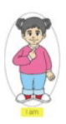 | Yo soy  Yo estoy | I am  [ai am] | __________________
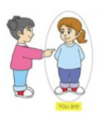 | Tú eres  Tú estás | You are  [iu ar] | __________________
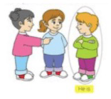 | Él es  Él está | He is  [ji is] | __________________
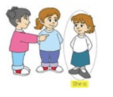 | Ella es  Ella está | She is  [shi is] | __________________
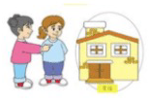 | Eso es  Eso está | It is  [et is] | __________________
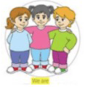 | Nosotros somos  Nosotros estamos | We are  [iu ar] | __________________
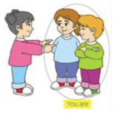 | Vosotros sois  Vosotros estáis | You are  [iu ar] | __________________
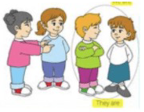 | Ellos son  Ellos están | They are  [dei ar] | __________________

Tener/to have
 | Yo tengo | I have  [ai jaf] | __________________
 | Tú tienes | You have  [iu jaf] | __________________
 | Él tiene | He has  [ji jaf] | __________________
 | Ella tiene | She has  [shi jas] | __________________
 | Eso tiene | It has  [et jas] | __________________
 | Nosotros tenemos | We have  [iu jaf] | __________________
 | Vosotros tenéis | You have  [iu jaf] | __________________
 | Ellos tienen | They have  [dei jaf] | __________________

Hacer/to do
 | Yo hago | I do  [ai do] | __________________
 | Tú haces | You do  [iu du] | __________________
 | Él hace | He does  [ji das] | __________________
 | Ella hace | She does  [shi das] | __________________
 | Eso hace | It do  [et du] | __________________
 | Nosotros hacemos | We do  [iu du] | __________________
 | Vosotros hacéis | You do  [iu du] | __________________
 | Ellos tienen | They have  [dei jaf] | __________________

Ir/to go
 | Yo voy | I go  [ai gou] | __________________
 | Tú vas | You go  [iu gou] | __________________
 | Él va | He goes  [ji gous] | __________________
 | Ella va | She goes  [shi gous] | __________________
 | Eso va | It goes  [et gous] | __________________
 | Nosotros vamos | We go  [iu gou] | __________________
 | Vosotros van | You go  [iu gou] | __________________
 | Ellos van | They go  [dei gou] | __________________

